В районе прошла очередная серия лекций в рамках проекта "Киберволонтеры"
18.12.2023
10 и 11 декабря состоялись очередные лекции в рамках проекта "Киберволонтеры: Пространство без опасности".

Занятия прошли в Центре досуга «Личность».

Участники мероприятий повторили основные правила цифровой гигиены при использовании смартфонов и персональных компьютеров, а также основные правила взаимодействия с незнакомыми звонками и переписками в мессенджерах.

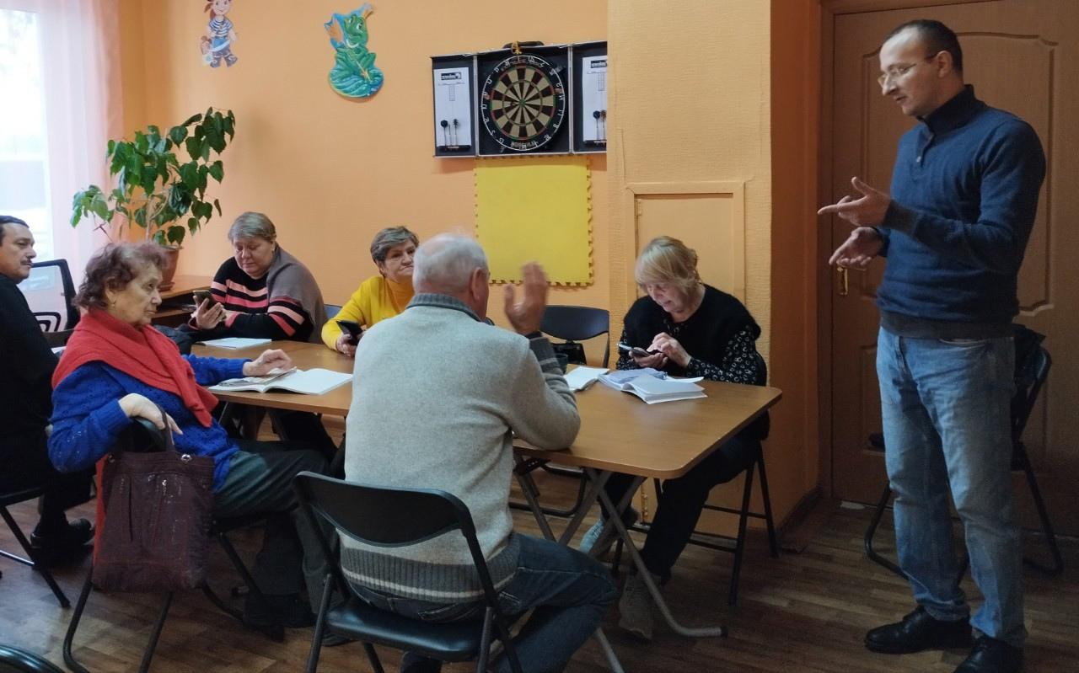

Адрес страницы: http://birulevo-zapadnoe.mos.ru/counter-terrorism/anti-terrorist-activities-of-the-western-biryulyovo-district-of-southern-administrative-district-of-/measures-to-combat-extremism-and-terrorism/detail/12055527.html
Управа района Бирюлево Западное города Москвы

